題名 　　　名前

オリンピックに新種目を増やすとしたら、何の種目？　またその理由は？　（親）



オリンピックに新種目を増やすとしたら、何の種目？　　またその理由は？（子供）



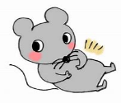

先生になったら、何を教えたい？

またその理由は？（子供）

令和元年度に始めた事、又はやりたい事は？（親）



空いている場所に自由に絵を描いてね！！